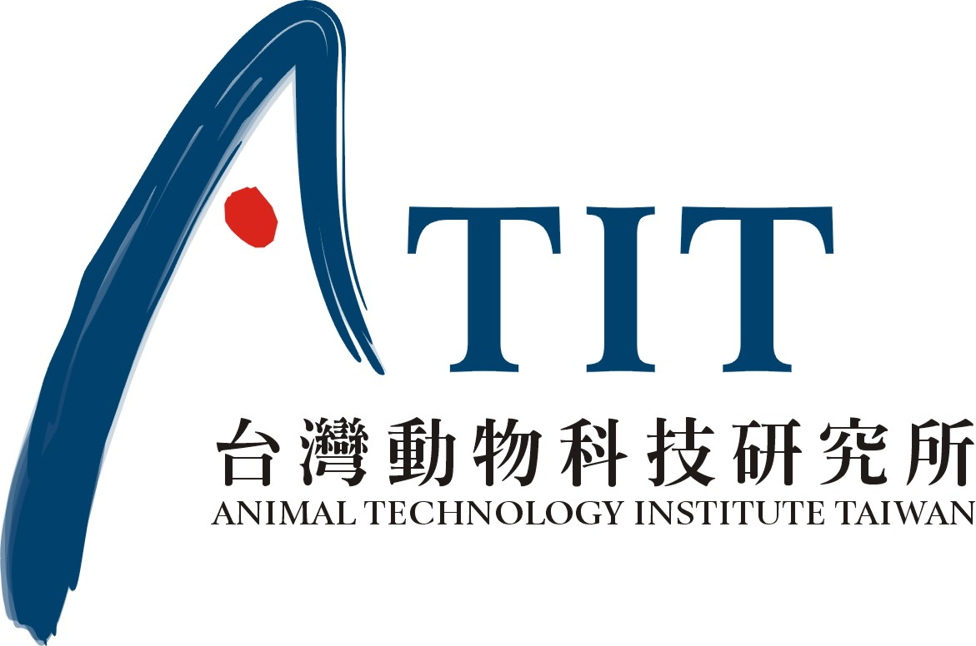

提升豬隻繁殖性能的措施研討 講習會
主辦單位：台灣動物科技研究所
委辦單位： 行政院農業委員會
時間地點： 102 年 11 月 5 日(星期 二) 09:30~16:00
台灣動物科技研究所141訓練班研習室
(竹南鎮科東二路52號)
聯絡電話：江柏輝 037-585932 傳真：037-585969

課 程 表
時 間 | 議 程 | 主持人/講師
09:30~10:00 | 報 到
10:00~10:10 | 開 訓
10:10~11:00 | 飼料管理對母豬  繁殖性能表現的重要性 | 劉昌宇 博士
11:10~12:00 | 母豬微量營養之探討 | 林傳順 博士
12:00~13:20 | 午 餐
13:20~14:20 | 母豬遺傳管理 | 郭士逢 博士
14:30~15:20 | 公豬與人工授精 | 劉學陶 獸醫師
15:30~16:00 | 綜合討論 | 劉昌宇 博士、林傳順 博士  郭士逢 博士、劉學陶 獸醫師

